**Materiales del plan de estudios para los instructores**

Este material incluye instrucciones para partes del flujo del plan de estudios que no están en el manual del estudiante. El manual del estudiante cubre todas las etapas y los tres viajes en detalle. Tiene una introducción a todas las etapas que se utiliza para todos los cursos. También incluye algunas secciones que son esenciales para el proceso de las etapas de la meditación.

En este documento he incluido los resúmenes del flujo de los cursos día a día y otros comentarios para los entrenadores. He separado los materiales que los estudiantes necesitan como referencia y he dejado la guía del curso a través de descansos, discusiones y diversas interacciones al entrenador para que lo guíe según sea necesario. Estos no están pre formateados como lo hicimos para los manuales del curso en Transformación.

Para tener una idea del flujo y el nivel de intensidad de estas experiencias de meditación profunda he puesto un diagrama de flujo para cada uno de los tres viajes a través de las 21 etapas día a día. Aunque la secuencia de las experiencias es parte del curso, los tiempos que se enumeran para todo el día son sólo para ilustrar. La duración de las meditaciones es fija. Los tiempos para el inicio, los finales, los descansos, la duración de las discusiones y otros dependen del entrenador para proporcionar la mejor experiencia. Ver la carta del Director de Entrenamiento para algunas sugerencias.

Además de la visión general que se proporciona en los flujos de los días, he añadido piezas que completan las secciones del flujo que son temas de ejercicios interactivos, kriyas recomendadas, estudio en casa para cada viaje y otros comentarios para ayudar a impartir estos cursos.

Esto es lo que sigue:

Contenido

Flujos de currículo

Cristaliza el Yo

Expresar el yo

Trascender el yo...

Contenido del Manual de las 21 Etapas

Piezas de transición del plan de estudios

Discusiones de enfoque clave

Los procesos interactivos utilizados en cada viaje

Kriyas

Prácticas en casa

**Flujos de currículo**

Las siguientes instantáneas de los flujos del curso muestran el proceso y la secuencia de las actividades del curso para crear la profundidad de la experiencia de las etapas del yo en la meditación que queremos que alcancen los estudiantes. Cada viaje de siete etapas es su propio proceso completo. Lo ideal sería que un estudiante tomara cada uno de los tres cursos periódicamente. Uno puede ser tomado con más frecuencia que otros dependiendo de lo que el estudiante quiera enfatizar en su desarrollo. Recorrer los viajes en orden de las etapas es ideal ya que hay un proceso de refinamiento gradual que ocurre de etapa en etapa. El diseño del plan de estudios preserva la integridad y el espíritu de lo que nuestro maestro pretendía al compartir la experiencia de las etapas y la meditación profunda para todos.

KRI aún no ha concluido la mejor manera de que esto se integre en los procesos de la estructura de la ATA en lo que respecta a los requisitos para los participantes que deseen obtener una certificación completa de nivel tres por parte de la escuela.

Las cosas importantes que hay que tener en cuenta son la secuencia y el momento de las meditaciones, la división de los procesos en cuatro etapas en un día y tres en el siguiente en cada viaje, los ejercicios de mejora de las habilidades y los ejercicios interactivos.

Los tiempos asociados a este flujo son sugerencias. Que variarán de acuerdo a su situación y juicio. Los tiempos de las meditaciones en sí son parte de las meditaciones tal como se dan. Por ejemplo, para optimizar la participación del grupo, la orientación y los diferentes antecedentes de los estudiantes que vienen para la práctica, ya sea en la ATA o no, los entrenadores pueden añadir una tarde o noche antes de hacer el proceso de un viaje. Este tiempo podría utilizarse para crear una conexión de grupo, revisar todas las meditaciones, mantras y comprender las expectativas y el enfoque básico. Con todos orientados hacia el material y el mismo objetivo el curso puede tener mayor impacto y éxito.

Viaje a la experiencia y a la cristalización del primer día.

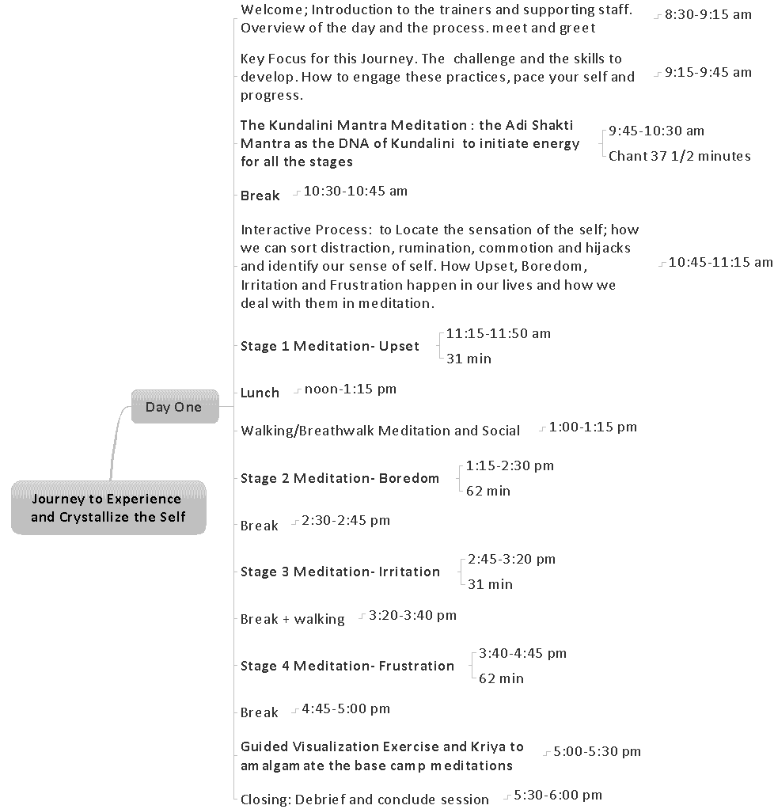

Viaje Uno para Experimentar y Cristalizar el Auto-día Dos

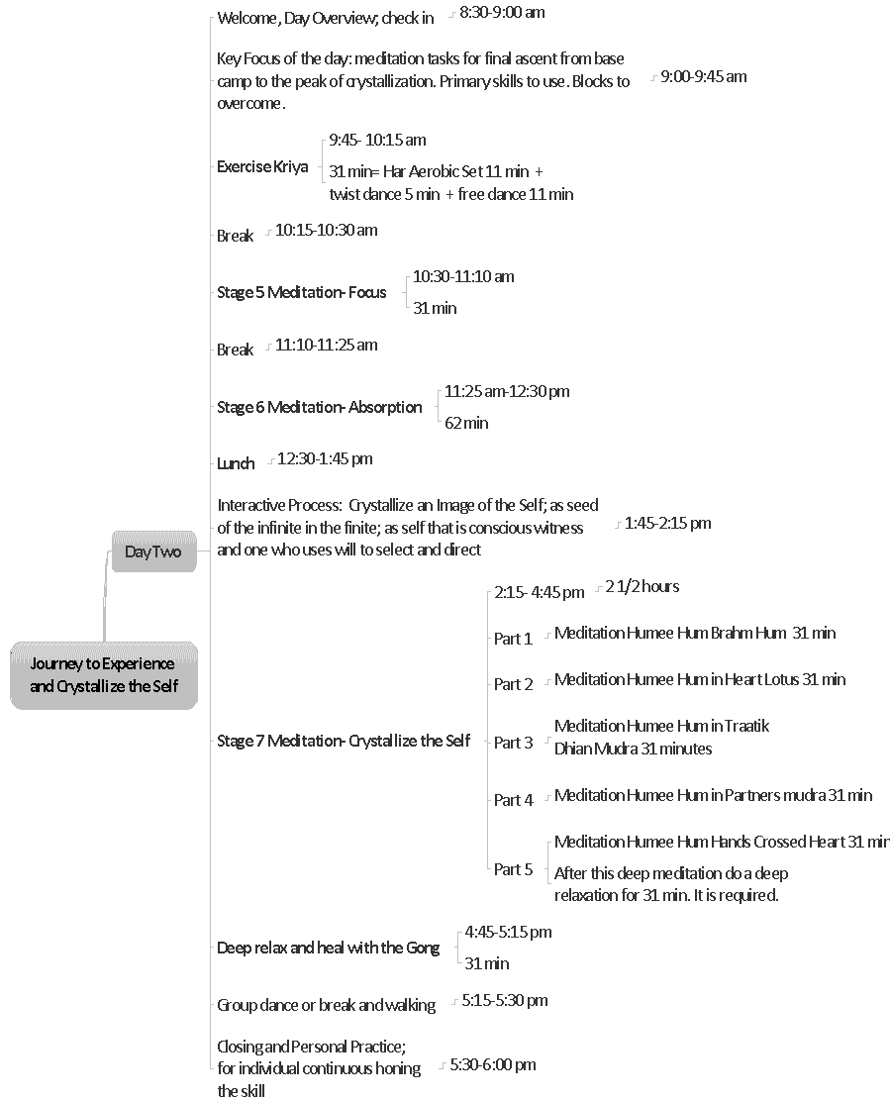

Viaje Dos para Expresar y Destilar el Auto-Día Uno

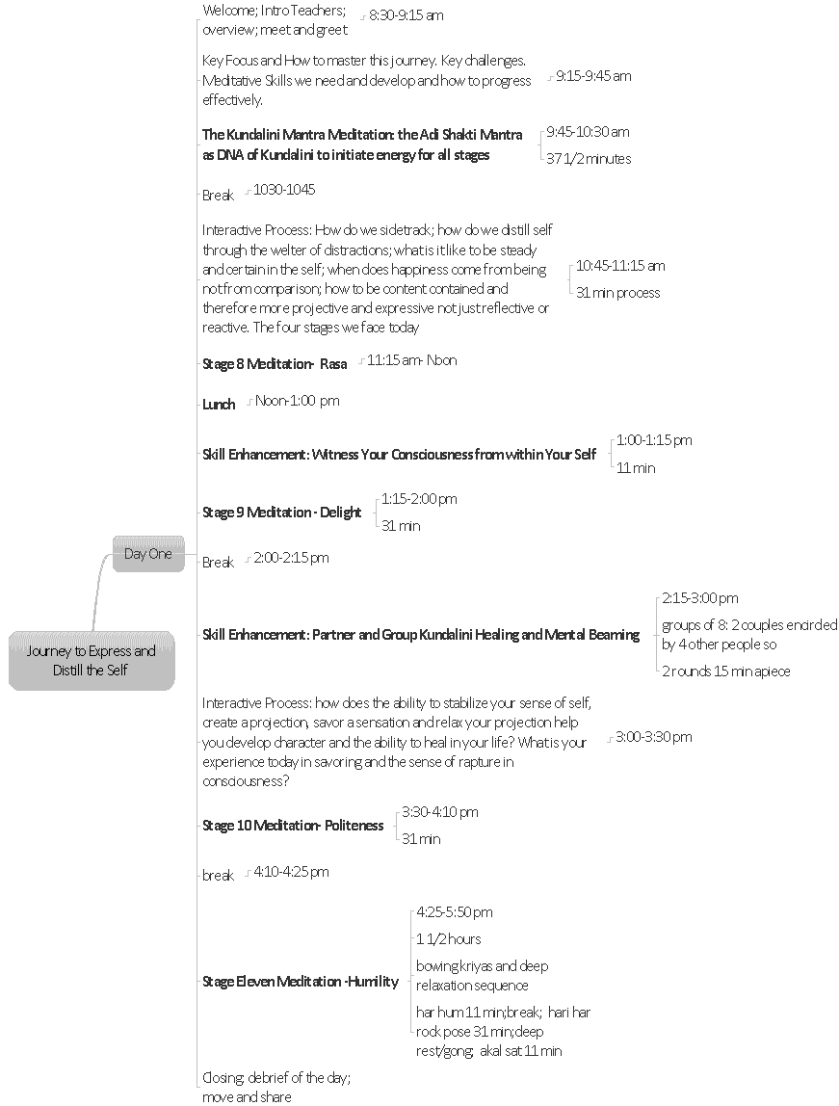

Viaje Dos para Expresar y Destilar el Auto-Día Dos

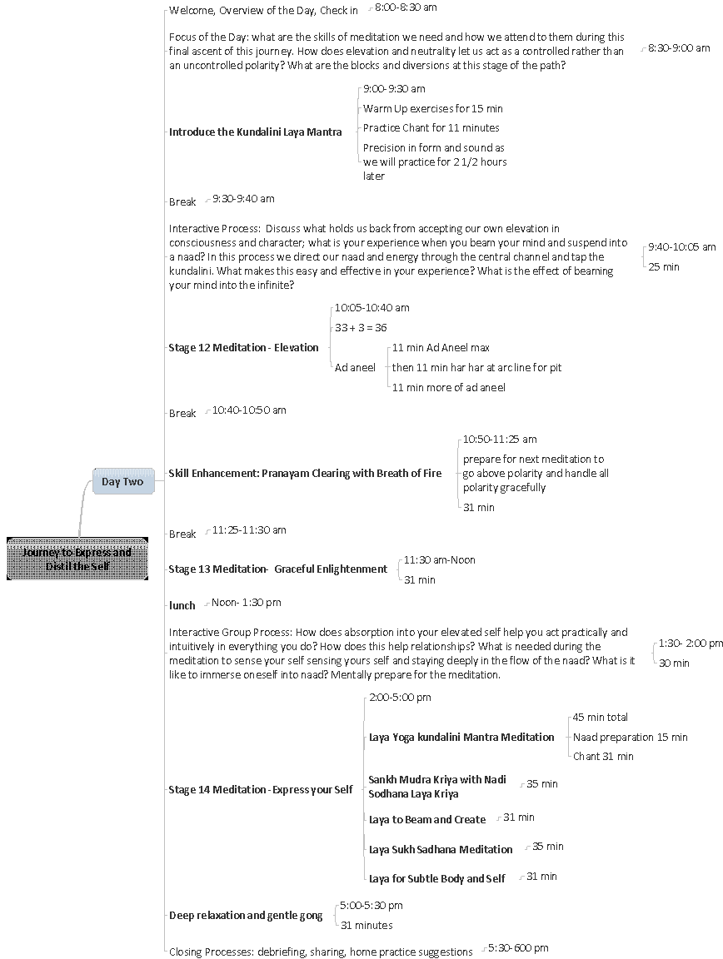

Viaje tres para trascender y sublimar el primer día.

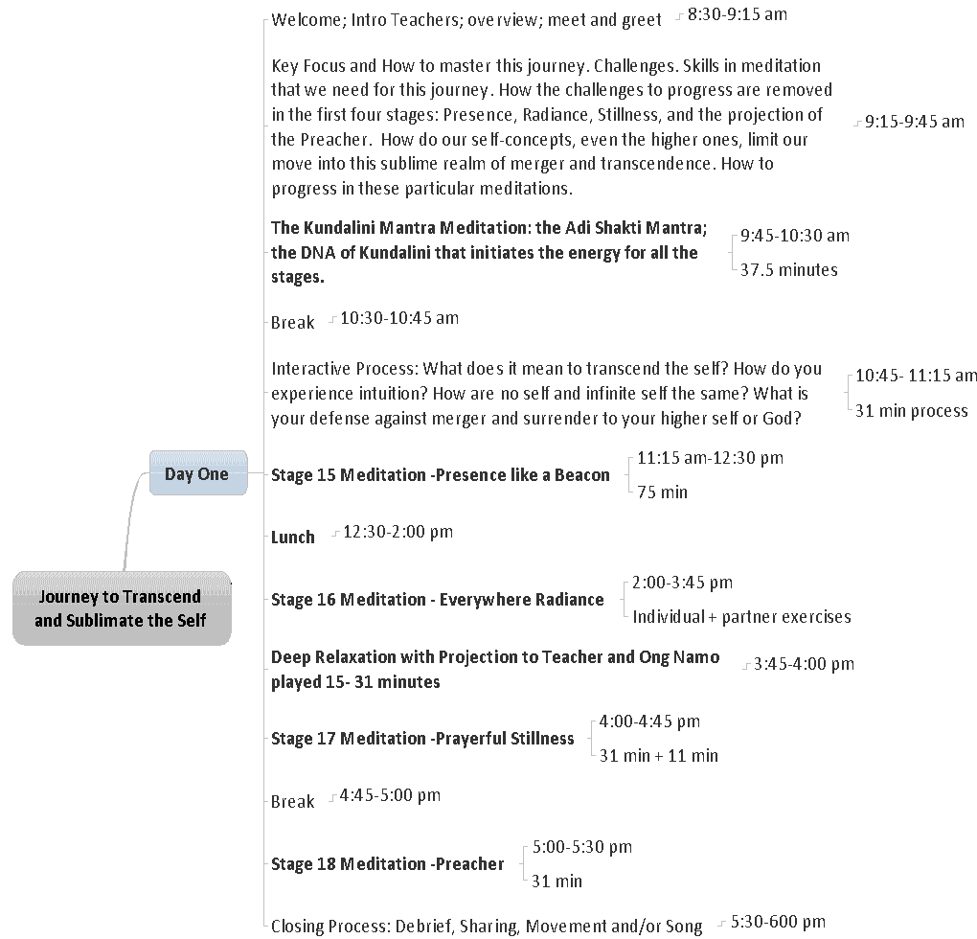

Viaje tres para trascender y sublimar el segundo día.

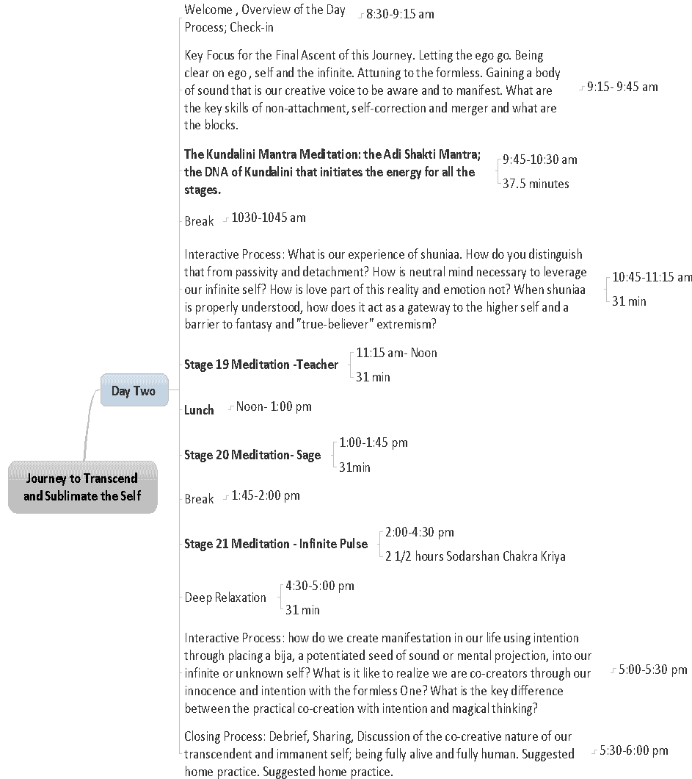

**Tabla de contenido del Manual del Estudiante para los 21 estadios de la Meditación**

Índice

Introducción 5

Realización 8

La naturaleza de la meditación 13

Uso del Laya Mantra en las meditaciones 19

Las etapas de la meditación 21

Viaje Uno: Experimentar y cristalizar el Ser 25

Viaje dos: Expresar y destilar el yo 26

Viaje tres: Trascender y sublimar el yo 28

Viaje Uno - Experimentar y Cristalizar el Ser 31

Etapa 1 - Molestia 32

Meditación para conquistar el malestar 37

Etapa 2 - Aburrimiento 40

Meditación: Ver tu horizonte 44

Etapa 3 - Irritación 49

Meditación: Traatik de gafas 53

Etapa 4 - Frustración 56

Meditación: Autohipnosis para disolver la frustración 58

Etapa 5 - Foco 62

Meditación: Para el enfoque y una mente alerta 64

Etapa 6 - Absorción 66

Meditación: Para la Absorción en el Ser Cristalino 67

Etapa 7 - Experimentar y cristalizar el Yo 73

Meditación: Experimentar y cristalizar el ser 78

Viaje 2 - Expresar y destilar el yo 86

Etapa 8 - Rasa 87

Serie de Meditación para Rasa 88

Etapa 9 - Deleite 94

Meditación: Para el deleite, el destino y el flujo creativo de la vida 98

Etapa 10 - Cortesía 101

Meditación para la cortesía 103

Etapa 11 - Humildad 105

Meditación: Inclinarse ante el infinito por humildad 109

Meditación: Hablando humildemente ante el infinito creativo 111

Meditación: Inclinarse para tener la humildad de transferir el Prana 112

Etapa 12 - Elevación 115

Meditación para la Elevación 119

Meditación para Rasas y el Ojo Interno 120

Meditación para la Elevación 122

Etapa 13 - Iluminación Grácil 123

Meditación para la Iluminación Grácil y la Fuerza del Corazón 126

Etapa 14 - Exprésate y sé tu mismo 130

El mantra de Kundalini de Laya Yoga 136

Meditación: Despejar los canales y elevar la Kundalini 142

Meditación sobre el Laya Yoga Kundalini Mantra 145

Meditación: Sankh Mudra Kriya 146

Meditación Laya para transmitir y crear 148

Meditación: Sukh Sadhana 149

Meditación para expresar tu verdadero ser y desarrollar el cuerpo sutil 151

Viaje 3 - Trascender y sublimar el yo 153

Etapa 15 - Presencia como un faro 154

Meditación Tattva Siddhi para la presencia como un faro 158

Etapa 16 - Resplandor en todas partes 160

Meditación: Resplandor en todas partes 164

Etapa 17 - La quietud de la oración 170

Meditación: Deeksha Patra- para la quietud en oración 173

Etapa Dieciocho - Predicador 176

Meditación: Mantra Chautay Padma Nirgun 178

Etapa 19 - Maestro 183

Meditación: Meditación del Maestro - Traatik para ver la energía 190

Etapa 20 - Sabio 193

Meditación para el sabio: Sarb Gyan Kriya 201

Etapa 21 - Pulso infinito 204

Meditación para el pulso infinito: Sodarshan Chakra Kriya 206

Mejora de las habilidades 210

La Meditación del Mantra Kundalini 211

Adi El mantra Adi Shakti 211

Meditación: Mantra Adi Shakti 211

Presencie su conciencia desde dentro de usted mismo 219

Meditación a ser practicada entre la Etapa 8 y la Etapa 9 219

Curación, irradiación mental y deleite 222

Ejercicio que se practicará entre la Etapa 9 y la Etapa 10 222

Aliento de fuego durante 31 minutos 228

El despeje de Pranayam se practicará entre la Etapa 12 y la Etapa 13 228

**Piezas de transición del plan de estudios**

Con esto me refiero a las partes de los flujos diarios que orientan a los estudiantes hacia las actividades, crean transiciones entre las secciones y ajustan el espacio y la energía de la reunión de la manera que sólo el entrenador puede evaluar y hacer.

**Bienvenida diaria.** Esto se refiere a la orientación diaria normal según sea necesario. Incluye una breve visión general del día y elementos logísticos si es necesario. Incluimos un proceso de encuentro y saludo en el primer día de cada viaje. Idealmente es un proceso que conecta a los participantes y alerta a sus mentes sobre la dirección del viaje en particular. En el segundo día de los viajes incluimos un "check-in" pero esta es cualquier actividad que ayuda a la gente a relajarse, conectarse y procesar sus experiencias y cambios.

**Procesos de cierre.** Estos variarán según la creatividad del entrenador y las necesidades del grupo. Siempre es para ayudar a consolidar las experiencias y ayudar a los estudiantes a llevar esto a su vida fuera del taller. Al final de cada viaje también les damos a los estudiantes una sugerencia de práctica en casa.

**Descansos**. Estos son los puntos clave y las sugerencias. La idea es siempre permitir un autocuidado normal durante este intenso programa de meditación. También son para crear una acumulación medida de los efectos de las meditaciones a medida que progresamos de etapa en etapa. Las instrucciones específicas dependen de los entrenadores. Generalmente son alrededor de 10-15 minutos, pero pueden variar según sea necesario y el tiempo lo permita.

**Relajación profunda.** Esto es normal y puede ser guiado según el entrenador. Unas pocas meditaciones requieren una profunda relajación; estas están indicadas. Silencio, música y o gong suave depende del instructor. Aquí hay un ejemplo de las instrucciones para esto después de una de las meditaciones profundas:

After Después de esta profunda meditación haz una profunda relajación. Es necesario. Acuéstese de espaldas. Relaja cada parte de tu cuerpo. Siente el centro de tu ombligo, el centro del corazón y el punto de la ceja. Gradualmente relaje su mente en una inmensidad positiva y edificante. Vaya más allá del ser. Deje ir todos los esfuerzos.

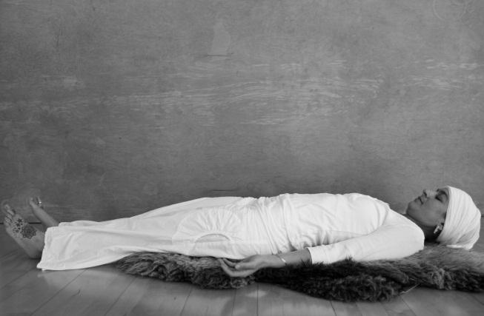

Escucha un gong suavemente tocado o una música mantra relajante. Lo ideal sería escuchar 31 minutos de un gong Paiste orquestal tocado suavemente.

Relájate durante 31 minutos.

Regresa gradualmente a tu cuerpo y mantente alerta después de la relajación. Tómese un descanso. Camine, charle y atienda sus necesidades personales. Cualquier cosa menos meditar. Ven a la tierra y aprecia el viaje que hiciste.

**Discusiones de enfoque clave**

Estas son secciones hechas cada mañana para delinear los rasgos centrales de la meditación que desarrollamos en las etapas del día. Se basa en los materiales del manual del estudiante y en la experiencia de los entrenadores. Incluye los desafíos naturales de las etapas que se tratan. El primer día de cada viaje esta discusión trata sobre las cuatro primeras etapas y da un contexto de cómo preparamos nuestra mente con el nuevo nivel de habilidades en la meditación para cultivar y estabilizar nuestro crecimiento. El segundo día es una discusión similar pero informada ahora de las experiencias del día anterior de meditaciones. Se trata del ascenso final que conduce a la práctica de la meditación profunda 2 ½. Identifica la habilidad principal y el desafío de la etapa más alta del viaje. Aquí hay breves notas temáticas para cada una de estas discusiones de enfoque clave en los flujos del plan de estudios. Además de estos pensamientos, confiamos en la experiencia, sabiduría y humor de cada entrenador para hacer que esta discusión sea relevante y efectiva:

Primer día de viaje

Enfoque clave: ¿cómo nos sentimos a nosotros mismos cuando estamos bajo tantas emociones y reacciones a nuestras emociones? Nuestra mente debe aprender a reconocer sus propias defensas de aburrimiento, irritación, frustración y disgusto. La primera tarea es ser consciente de nuestros sentimientos mientras dejamos que pasen a través de nosotros. La segunda es estar alerta y estar presente en todas nuestras experiencias sin aislamiento o retraimiento mental. Para comenzar este viaje iniciamos la energía kundalini para que todos los chakras puedan ser flexibles y podamos despertar y cambiar. Discute cómo medir tu ritmo y cómo dejar que cada cambio de conciencia de las meditaciones se asiente en tu psique. Considere el desafío y las habilidades a desarrollar. ¿Cuál es la mejor manera de realizar estas prácticas, de mantener el ritmo y de progresar?

Primer viaje día dos

Enfoque clave: ¿cuáles son las tareas de meditación para el ascenso final desde el campo base de habilidades y etapas desde el primer día hasta el pico de hoy para cristalizar el sentido de sí mismo? Discutir las habilidades primarias a utilizar y los bloqueos a superar. ¿Cuál es el aliciente de la absorción y cómo el enfoque nos ayuda a entrar en un flujo en la vida? ¿Es la concentración un esfuerzo o no es un esfuerzo si empezamos a sentir la corriente del yo?

Segundo viaje Día Uno

Enfoque clave: Cómo dominar este viaje. ¿Cuáles son los desafíos clave en las primeras cuatro etapas? ¿Cuáles son las habilidades meditativas básicas que necesitamos desarrollar y podemos progresar de manera efectiva. ¿Qué significa ser consciente de que somos conscientes y no simplemente conscientes de las cosas? ¿Cómo es sentir la presencia de la luz del yo y cómo cambia con cada interacción? ¿Cómo nos involucramos plenamente y no nos perdemos en una autohipnosis no intencional o en una hibernación mental?

Segundo día de viaje

Enfoque clave: cuáles son las habilidades de meditación que necesitamos y cómo las atendemos durante este ascenso final de este viaje. ¿Cómo es que la elevación y la neutralidad nos permiten actuar como una polaridad controlada en lugar de una incontrolada? ¿Cuáles son los bloqueos y desvíos en esta etapa del camino? ¿Por qué decimos en esta parte del viaje que hay que reconocer en lugar de buscar?

Tercer viaje, día uno:

Enfoque clave: Cómo dominar este viaje. Cuáles son los desafíos de este viaje a través de las etapas y cuáles son las habilidades específicas en la meditación que necesitamos. Cómo se eliminan los desafíos para progresar en las primeras cuatro etapas: Presencia, Resplandor, Quietud, y la proyección del Predicador. ¿Cómo nuestros autoconceptos, incluso los más elevados, limitan nuestro movimiento en este sublime reino de fusión y trascendencia? ¿Cuáles son los ejemplos prácticos de este cambio de perspectiva que acompaña a la sutil apertura de la intuición en estas etapas?

Tercer día de viaje, segundo día:

Enfoque clave: para el ascenso final de este viaje el proceso central es dejar ir al ego. ¿Cómo podemos aclarar el ego, el yo y el infinito? ¿Qué pasa con nuestra percepción y nuestro sentido del yo mientras nos sintonizamos con lo informe? ¿Qué significa obtener un "cuerpo de sonido" que sostiene y proyecta nuestra conciencia creativa para manifestarse desde nuestro infinito sin forma? ¿Cuáles son las habilidades clave de la no-adhesión, la auto-corrección y la fusión y cuáles son los bloqueos que enfrentamos en esta etapa? ¿Cómo el poder del bhakti y del shakti sirven a tu conciencia en esta etapa?

**Procesos interactivos**

Se trata de debates interactivos. Se pueden hacer en grupos enteros o pequeños o en parejas o una mezcla según lo que se necesite y lo que se ajuste al flujo, la energía y el tamaño del grupo. Cada uno está en el flujo del plan de estudios para ayudar a los estudiantes a elaborar en sus propios términos sus experiencias, cambios y desafíos. Se encontrarán con niveles de experiencias desconocidas y con ellos mismos en las meditaciones. Esta es una oportunidad para trabajar tanto con las preguntas que los viajes nos dan como con las habilidades de meditación que ganamos. Es cada persona formulando su experiencia y profundizando su comprensión. Aquí hay una breve nota que da las áreas temáticas para cada uno en los flujos del currículum.

Primer viaje el primer día mañana

Proceso interactivo: discusión en grupo sobre cómo localizamos la sensación del yo. ¿Cómo podemos resolver la distracción, la rumia, la conmoción y los secuestros e identificar nuestra sensación del yo? ¿Cuáles son sus experiencias en esto? ¿Cómo es cuando tu mente entra en ti en lugar de apoyar tu conciencia? ¿Cómo puedes reconocer cuando te despiertas de las distracciones? ¿Puedes darte cuenta antes de que estés en un entrante de la emoción? ¿Cómo ocurren el disgusto, el aburrimiento, la irritación y la frustración en nuestras vidas y cómo los afrontamos en la meditación?

Primer viaje día dos tarde

Proceso interactivo: Siéntense en pequeños grupos. Medite durante 5 minutos. Lleve a su ser a una mente neutral profunda. Siéntase como una presencia. Toma conciencia de que eres el único que puede presenciar y sentir todo. Medita en la sensación de que eres una semilla de lo infinito en los reinos finitos del tiempo y el espacio. Fluyes a través de la vida. Eres brillante. Puedes seleccionar fácilmente una sensación que origines y una que dejes entrar en tu conciencia. Cuando estés completamente consciente y objetivamente presente en tu ser como testigo, deja que tu mente te dé una imagen o una metáfora que capture ese sentido de tu ser. Luego comparte el resultado con tus compañeros del pequeño grupo. Mientras te preparas para la profunda meditación de 2 horas ½, ¿cómo es enfocarse en la sensación de enfocarse hasta que eres un testigo puro?

Segundo viaje Día uno mañana

Proceso interactivo: ¿Cómo nos desviamos; cómo destilamos nuestro ser del cúmulo de distracciones que nos acechan cada vez que nos involucramos en nuestros proyectos y relaciones en el mundo? ¿Qué se siente al estar firme y seguro de sí mismo? ¿Cuándo la felicidad viene de nuestro ser y no sólo de la comparación con otros o de nuestras adquisiciones? ¿Cómo podemos utilizar la mente meditativa para estar contentos, contenidos y por lo tanto más proyectivos y expresivos en lugar de sólo reflexivos y reactivos? ¿Cómo las cuatro etapas que enfrentamos hoy en día de Rasa, Deleite, Cortesía, Humildad nos ayudan a tratar con los demás de una manera que honra y mantiene nuestra integridad de sí mismo? ¿Cuál es tu experiencia si pierdes esta postura meditativa en una relación; cómo afecta eso a la relación con tu yo?

Segundo viaje Día Uno Tarde

Proceso interactivo: ¿cómo la capacidad de estabilizar su sentido de sí mismo, crear una proyección, saborear una sensación y relajar su proyección le ayuda a desarrollar el carácter y la capacidad de curar en su vida? En el ejercicio de curación, ¿qué habilidad meditativa era la más importante? Para dejar que tu conciencia cree realmente curación tienes que dejar que todas tus sensaciones entren en tu conciencia. ¿Cuál es la habilidad meditativa que permite que tu yo esté presente y que la curación ocurra? ¿Cómo has bloqueado ese lugar de curación y has pensado que no podrías curar cuando de hecho es una capacidad natural en todos nosotros? ¿Cuál es su experiencia hoy en día en el sabor y la sensación de éxtasis en la conciencia?

Segundo viaje día dos mañana

Proceso interactivo: Discuta lo que nos impide aceptar nuestra propia elevación de la conciencia y el carácter; ¿cuál es su experiencia cuando transporta su mente y se suspende en un naad? En este proceso dirigimos nuestro naad y energía a través del canal central y tocamos la kundalini. ¿Qué hace que esto sea fácil y efectivo en tu experiencia? ¿Cuál es el efecto de transportar tu mente al infinito?

Segundo viaje día dos tarde

Proceso de grupo interactivo: ¿Cómo la absorción en tu elevado yo te ayuda a actuar de forma práctica e intuitiva en todo lo que haces? ¿Cómo ayuda esto a las relaciones? ¿Qué se necesita durante la meditación para sentir tu yo sintiéndote a ti mismo y permanecer profundamente en el flujo del naad? ¿Qué se siente al sumergirse en el naad? Si ya has entrado profundamente en el naad antes, ¿cómo te mantienes presente y consciente y no simplemente atiendes a los sentimientos placenteros que trae? ¿Cuál crees que es la mejor y más simple manera de prepararse para esta etapa de la meditación?

Tercer viaje día uno mañana

Proceso interactivo: ¿Qué significa trascender el yo? ¿Cómo experimenta la intuición? ¿Cómo es que no hay un yo y un yo infinito iguales? ¿Cuál es tu defensa contra la fusión y la entrega a tu yo superior o a Dios? ¿Cómo es tu mentira personal cuando superaste esa vacilación? ¿Bajo qué condición el dar sólo te da más de tu yo?

Tercer viaje día dos mañana

Proceso interactivo: ¿Cuál es nuestra experiencia con el shuniaa? ¿Cómo se distingue eso de la pasividad y el desapego? ¿Cómo es necesaria una mente neutral para aprovechar nuestro yo infinito? ¿Cómo es que el amor es parte de esta realidad y la emoción no? Cuando el shuniaa se entiende correctamente, ¿cómo actúa como una puerta al yo superior y una barrera a la fantasía y al extremismo de "verdadero creyente"?

Tercer viaje Día Dos Tarde

Proceso interactivo: ¿cómo creamos una manifestación en nuestra vida utilizando la intención al colocar una bija, una semilla potenciada de sonido o proyección mental, en nuestro yo infinito o desconocido? ¿Cómo es darse cuenta de que somos co-creadores a través de nuestra inocencia e intención con el Uno sin forma? ¿Cuál es la diferencia clave entre la co-creación práctica con intención y el pensamiento mágico? ¿Qué puede significar usar la energía, las tapas, de la meditación profunda para limpiar tu destino y apoyar tu destino como un ser humano completo que es creativo, divino, próspero, agradecido, valiente, amable y humilde?

**Ejercicios para mejorar las habilidades**

Hay tres de estos en el proceso del curso. Están incluidos en su propia sección en el manual del estudiante. Encajan en un lugar específico del plan de estudios del curso. Todos ellos están en el segundo viaje. Cada una se centra en una parte de la habilidad meditativa que desarrollamos como parte de la meditación profunda en las etapas. Están entre las etapas y son para asegurar un enfoque en las habilidades necesarias y para profundizar en la comprensión de las habilidades que esas habilidades dan a los practicantes. El manual del estudiante tiene descripciones detalladas. Aquí hay una lista temática acortada de ellas.

Segundo viaje Día uno entre las etapas 8 y 9

Mejora de las habilidades: Ser testigo de tu conciencia desde el interior de tu ser. Esta práctica desarrolla la habilidad de ver tu yo observando tu yo. Hace que la meditación pase de observar atentamente a sentir tu propia sensibilidad. Abre los centros superiores de la cabeza para ser consciente del flujo de tu vida y de las vidas pasadas. Comienza el proceso de saborear la vida desde el interior de la conciencia de las sensaciones en lugar de sólo en la sensación.

Segundo viaje Día uno entre las etapas 9 y 10

Mejora de las habilidades: Socio y Grupo de Curación Kundalini y Rayos Mentales. Esta es una experiencia fundamental para muchos estudiantes. Se centra en cómo podemos unirnos a la experiencia de otra persona y recuperar nuestro propio ser después. Es la esencia de las formas de curación de Kundalini. Proporciona un ejemplo de cómo nos fusionamos como un individuo con otro y cómo la conciencia del grupo se ve afectada simplemente por la observación de la curación en otros. Esto profundiza la experiencia de las siguientes etapas.

Segundo viaje Día dos entre la Etapa 12 y 13

Mejora de las habilidades: Despejar el Pranayam con un soplo de fuego. Este ejercicio de 31 minutos es una meditación sobre la respiración, la pureza y la ligereza del ser. Equilibra todos los meridianos y ayuda a pasar la barrera crítica hacia la fusión e iluminación donde no podemos llevar ningún equipaje del pasado. Para esto la limpieza de la base somática es muy importante. Esto también recuerda a los estudiantes la carga de Yogi Bhajan de dominar 31 minutos de Aliento de Fuego.

**Kriyas**

Ambos kriyas son para ayudar e integrar los procesos del primer viaje a medida que cristalizamos el sentido del yo. Cada entrenador puede tener equivalentes a su favor. Puede que tenga más tiempo en su curso y desee añadir kriyas en las sadhanas que apoyan las necesidades físicas, mentales y espirituales del día. Los pocos que están en el flujo del plan de estudios durante los procesos del primer viaje se enumeran aquí:

En el Primer Viaje al comienzo del día

El propósito de este ejercicio kriya es simplemente despertar a la gente, distribuir y generar energía y mover la circulación para prepararse para el día. Esto puede ser cualquier cosa que funcione. Recomiendo el Har Aerobic Kriya durante 11 minutos, luego 5 minutos de ejercicio de baile de torsión y luego 11 minutos más de baile de estilo libre y bhangra. Eso es variedad, energía, grandes movimientos y diversión.

En el Primer Viaje al final del día

Ejercicio de visualización guiada y Kriya para amalgamar las meditaciones del campamento base. Aquí hay una breve descripción. Esto tiene dos partes.

Primera parte: La kriya se encuentra en el manual de KRI Reaching Me in Me en pgs. 9-10. Se llama "Equilibrando las tres psiques". Esta kriya sólo dura 15 minutos y prepara activamente la mente para equilibrar las tres fuentes de su psique activa.

Siéntese en una postura fácil. Ponga la mano derecha en un puño con el dedo índice apuntando hacia arriba con su brazo al lado de su lado. Doble el brazo izquierdo de manera que el antebrazo esté paralelo al suelo; brazo al lado y con la palma hacia arriba. Haga un mudra gyan. Enfoque los ojos en la punta de la nariz.

Ahora inhala y canta el mantra de Gobinday Mukanday ya sea monótono o musicalmente. Examine sus emociones y todas las reacciones y dificultades que ha enfrentado. Sienta todas las emociones que han pasado por su mente durante las meditaciones. Toma conciencia de todo lo que has aprendido y de todos tus errores y malentendidos. Apreciad toda la fuerza que habéis ganado y toda la integridad que habéis encontrado en vuestro corazón como vosotros. Luego, al cantar, proyecta toda tu gratitud al infinito que apoya tu viaje a través del tiempo y el espacio. Siente que tienes todo el apoyo y protección para lograr lo que es verdad en tu alma y corazón. Continúa de 11 a 15 minutos. Luego inhale, sostenga y relájese.

**Prácticas recomendadas en casa**

Al final de cada curso queremos recomendar una práctica en casa. Los estudiantes tienen una gran cantidad de materiales y experiencias profundas juntos. Una de las expectativas que compartimos es que repitamos estos cursos cuando podamos, una vez al año o al menos periódicamente para seguir desarrollando todo el proceso y la profundidad de la meditación. Cuando lo hacemos, nunca son los mismos porque hemos madurado y nuestras circunstancias han cambiado. Somos capaces de obtener beneficios cada vez mayores de las prácticas de las 21 etapas de la meditación.

No tenemos un requisito para este curso. Practique lo que le parezca más necesario para usted.

Sin embargo, haremos una simple recomendación. Para una práctica de 40 días para pulir directamente la habilidad principal del viaje que completan hacer:

Viaje Uno 31 minutos de Humee Hum Brahm Hum en Traatik Dhyan Mudra como se hizo en la etapa 7

Viaje Dos 31 minutos del Laya Yoga Kundalini Mantra como en la Etapa 14

Viaje tres 31-62 minutos de Sodarshan Chakra Kriya

Además, animamos a los estudiantes a experimentar con el Mantra Kundalini - el Mantra Adi Shakti. Por sí solo, hágalo durante 37 minutos ½. En algún momento haz la sadhana de 2 ½ horas 40 de cantar esto en la mañana.

No hacemos un seguimiento de este aspecto del curso, sino que lo fomentamos y esperamos que algunos socios o grupos lo hagan juntos para compartir experiencias. Lo ideal sería que el ek ong kar de 40 días de duración formara parte de la oferta global actual de KRI y esta recomendación puede estar en consonancia con ello.